Zajęcia kreatywne z języka rosyjskiego klasa VIIa poniedziałek 25.05.2020
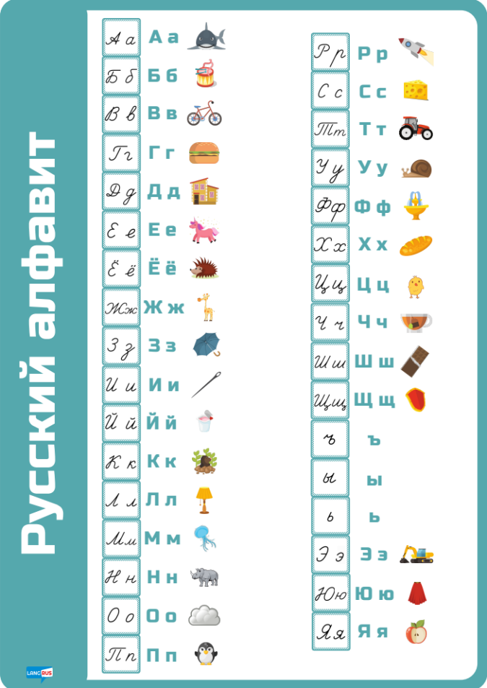

Wzorując się symbolami i literkami rozkoduj wyrazy:
